МИНИСТЕРСТВО НАУКИ И ВЫСШЕГО ОБРАЗОВАНИЯ РОССИЙСКОЙ ФЕДЕРАЦИИ

ФЕДЕРАЛЬНОЕ государственное БЮДЖЕТНОЕ
образовательное учреждение
высшего образования
«НОВОСИБИРСКИЙ ГОСУДАРСТВЕННЫЙ ТЕХНИЧЕСКИЙ УНИВЕРСИТЕТ»



ОТЧЁТ

по лабораторной работе №4

«Синтаксис языков программирования. Нисходящий синтаксический анализ»

по дисциплине: «Теория формальных языков и компиляторов»

Выполнил:

Студент гр. АВТ-709

Тельнов Е.А.

Новосибирск, 2020 г.

Проверил:

Малявко А.А.

Цель работы:
Изучение основных идей и понятий нисходящих методов синтаксического анализа, выявление свойств формальных грамматик, необходимых для реализации нисходящего восстановления дерева грамматического разбора, приобретение навыков построения процедурной и различных автоматных реализаций нисходящего анализа, исследование поведения нисходящих синтаксических акцепторов.
Задание:
  - Используя пакет ВебТрансЛаб:
- расширить грамматику заданного на курсовую работу языка до полной;
- изучить и освоить проверку принадлежности грамматики к классу LL1, используя в качестве проверяемых грамматики, полученные при выполнении работы №4;
- построить конечный автомат со стековой памятью и несколькими состояниями (шаблон …SyntAsMultiFSM…), разобраться в структуре управляющей таблицы автомата, уяснить способы формирования и использования всех полей;
- построить конечный автомат со стековой памятью и одним состоянием, управляемый входным символом и символом, снятым с верхушки стека (шаблон …SyntAsSingleFSM…), разобраться в структуре управляющей таблицы автомата, уяснить способы формирования и использования клеток таблицы;
- построить процедурную реализацию рекурсивного спуска (шаблон …SyntAsRD…), уяснить способы формирования функций этого акцептора.
2. Выполнить трассировку процессов нисходящего синтаксического акцепта, изучить поведение всех построенных синтаксических акцепторов при разборе как правильных предложений, так и предложений с намеренно внесенными синтаксическими ошибками.
3. Проанализировать и сравнить между собой все полученные тексты программ и результаты выполнения пункта 2.2. Оценить степень пригодности изученных вариантов реализации нисходящих синтаксических акцепторов для выполнения курсовой работы.

Грамматика LL(1):

Обозначение LL(1) означает, что строки разбираются слева направо (первая L) и используются самые левые выводы (вторая L), а цифра 1 – что варианты порождающих правил выбираются с помощью одного предварительного просмотренного символа.

LL(1) — LL-анализатор, нисходящий алгоритм синтаксического разбора. Цифра 1 говорит, что для определения пути разбора нужна всего одна лексема. Очень быстр в исполнении и имеет характерное сообщение об ошибке вида «ожидался такой-то символ».

Для каждого нетерминала A в грамматике генерируется множество терминалов First(A), определенное следующим образом:

- Если в грамматике есть правило с A в левой части и правой частью, начинающейся с терминала, то данный терминал входит в First(A)
- Если в грамматике есть правило с A в левой части и правой частью, начинающейся с нетерминала (обозначим B), то First(B) строго входит в First(A)
- Никакие иные терминалы не входят в First(A)

Множества выбора.
Множества выбора – это множество терминальных символов, с которого начинается правая часть любого правила. Для каждого правила это множество уникально, при пересечении этих множеств грамматика перестает принадлежать к LL(1) грамматикам.
При этом возможна ситуация, когда правая часть правила пуста. Тогда множеством выбора будет являться то, что может следовать после данного правила.
Также правая часть правила может начинаться с нетерминала. Множеством выбора такого правила будут терминалы из правой части этого нетерминала. Пример:
A: X
X: const
Тогда множество для А: const

Ход работы:
В работе была доработана грамматика языка, предлагаемого вариантом задания на курсовую работу.
Определение программы:
Конструкция определения программы выглядит следующим образом:
[programm programmName]? [DataOrFunctions]
Где programm – специальное слово, programmName –некоторое название программы, соответствующее лексической группе Identifier, а DataOrFunctions – любое количество функций программы отличное от нуля.
Определение функции:
Конструкция определения функции выглядит следующим образом:
Type functionName ([args]*) {
Operator | Block;
};
Вызов функции:
func functionName ([args]*)
Где functionName принимает значение main или Identifier (a123b например. По варианту из курсовой работы). func – ключевое слово, используемое для вызова функции.
Под внутренними операторами подразумевается:
Операторы присваивания;
Операторы цикла;
Операторы переключателя
Условные операторы
Операторы ввода
Операторы вывода
А также их наборы, называемые блоками. Блок выглядит как { [Operator]* };
При этом в блоках операторах могут выполняться другие блоки операторы. При обработке программы со вложенными блоками операторами, вся грамматика обрабатывается последовательно, цепляясь за синтаксический блок и следующий за ним, если блок не укладывается в условия грамматики, то выпадает ошибка потому, что программа не ожидает подобного блока в данной позиции.
Таким образом, любая программа в данном языке будет состоять из заголовка программы (Prog Progname), который является необязательным параметром и набора различных функций, внутри которых находятся различные операторы. Язык не поддерживает разбиение на несколько файлов.

Флаги управления операциями:
С каждым состоянием должны быть связаны операции управления стековой памятью (занесение адреса возврата, снятие адреса с верхушки стека и переключение в состояние возврата) и операция управления чтением следующего входного символа. Все данные операции управления могут задаваться булевскими переменными, которые и обозначены флажками:
- флаг a управляет чтением следующего входного символа;
- флаг s управляет занесением адреса точки возврата в стек;
- флаг r обеспечивает переключение автомата в состояние, номер которого снимается с верхушки стека возвратов;
- флаг e запрещает останов по ошибке, когда состояние соответствует нетерминалу из левой части и есть еще хотя бы одно правило для такого нетерминала.
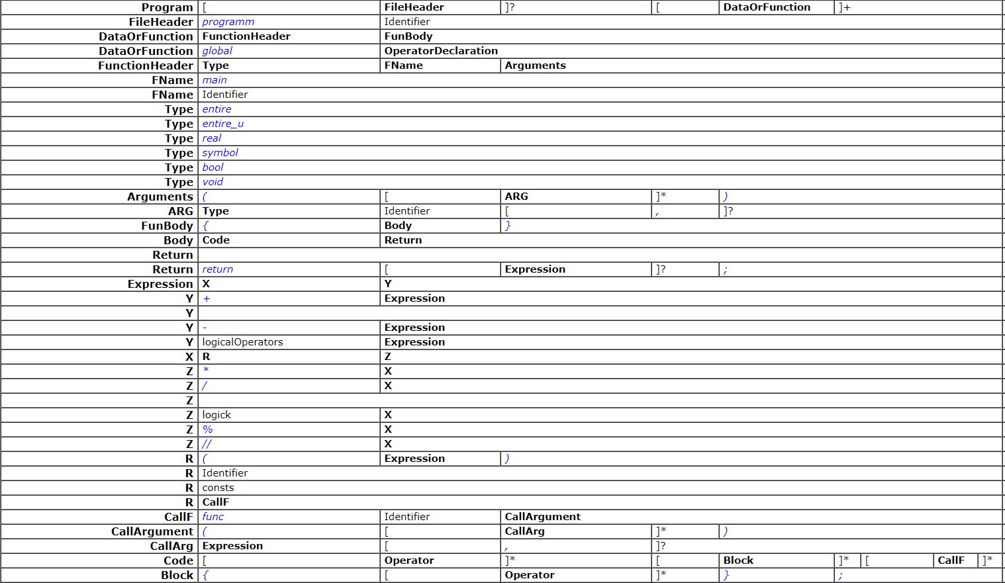
Рисунок 1. Правила синтаксиса (ч. 1)

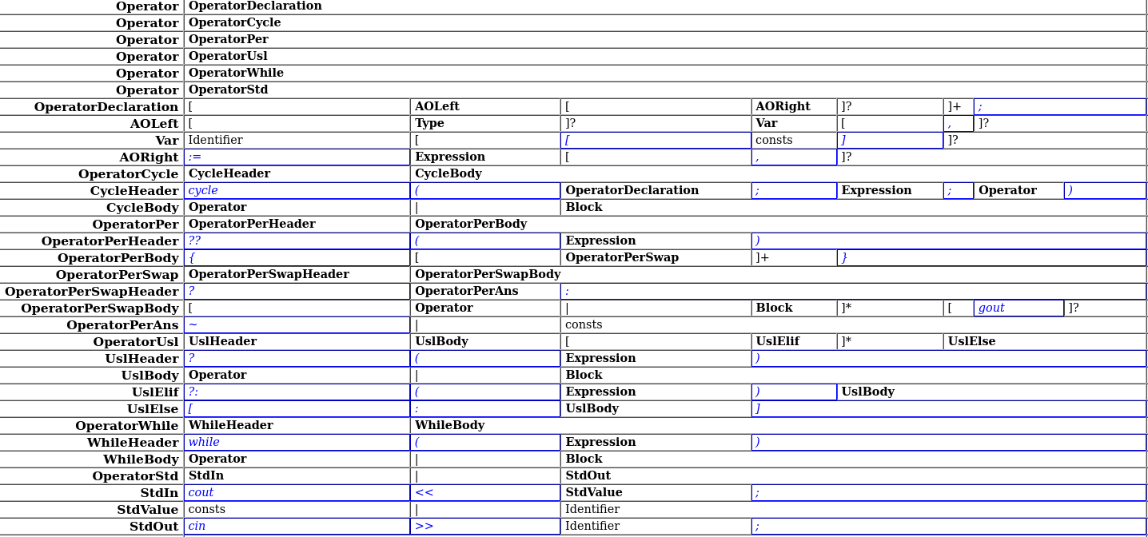
Рисунок 2. Правила синтаксиса (ч. 2)

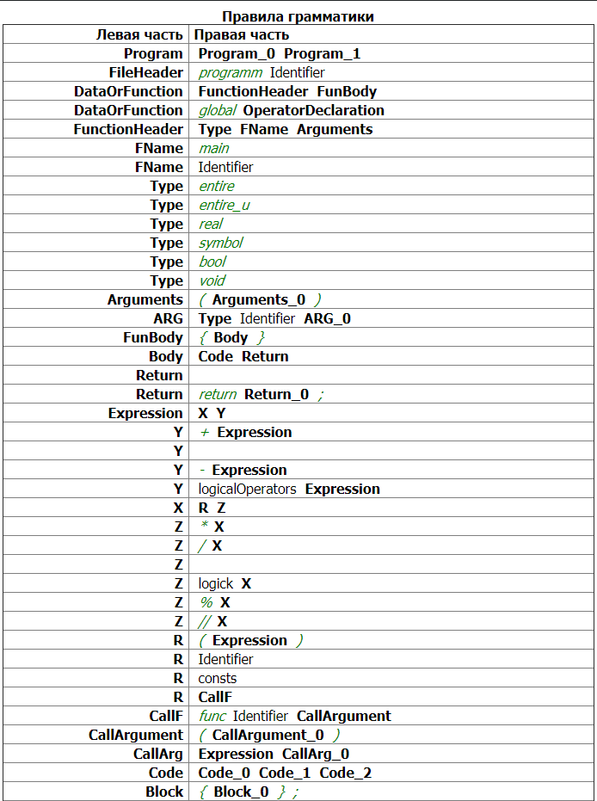
Рисунок 3. Правила грамматики (ч. 1)

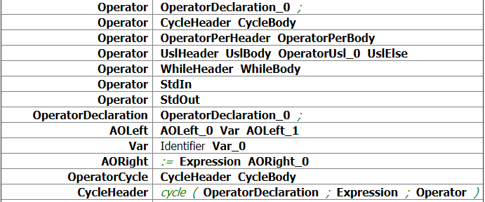
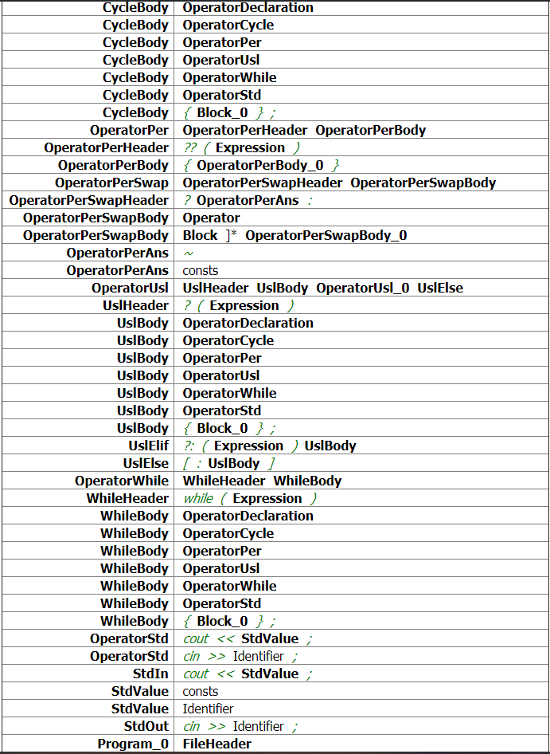

Рисунок 4. Правила грамматики (ч. 2)
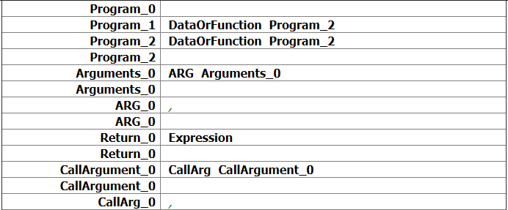
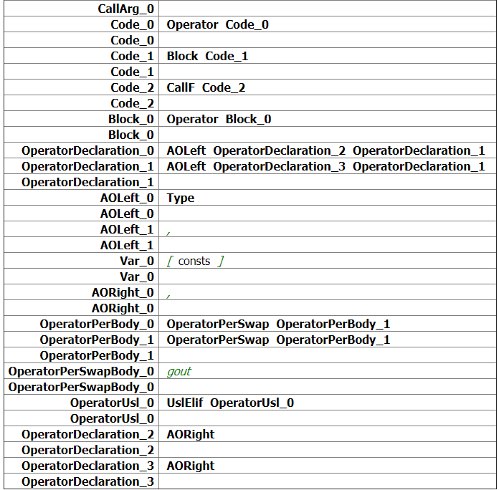
Рисунок 4. Правила грамматики (ч. 3)
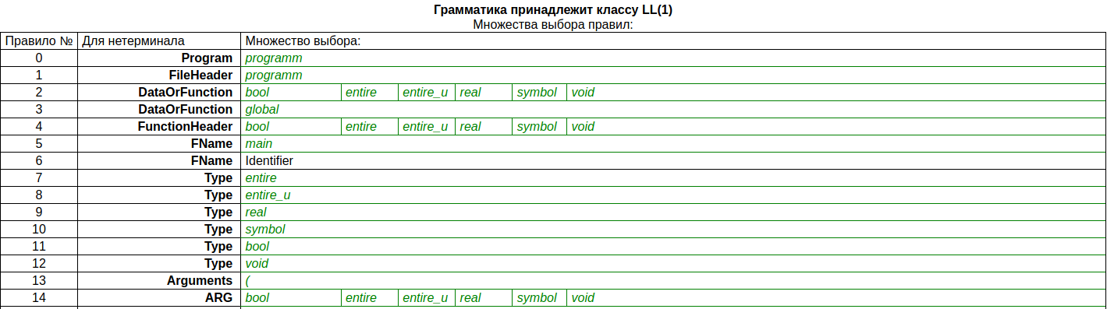
Рисунок 5. Множество выбора
Как видно из рисунка 5, грамматика языка принадлежит классу LL1.

Тестирование программы и шаблоны автоматов

Верный вариант программы для тестирования:
programm c123b

entire c123d(entire v0v, entire v1v) { /* Считаем */
return v0v * v1v;
}

void c0a(entire_u e6l) { /* Число армстронга на входе интервал*/
entire_u N1N;
entire_u t0t; /* test */
entire_u t1t; /* tets 1 */

entire d0d[16]; /* Digits */
entire n0k; /* nDigitCount */
entire i0i;
entire j0j;

cycle(N1N := 1;; N1N < e6l; N1N := N1N + 1;) {
n0k := 0;
t0t := N1N;

while(t0t > 0) {
d0d := t0t % 10;
t0t := t0t // 10;
n0k := n0k + 1;
};

t0t := 0;

cycle (i0i := 0;; i0i < n0k; i0i := i0i + 1;) {
t1t := 1;

cycle (j0j := 0;; j0j < n0k; j0j := j0j + 1;) t1t := func c123d(t1t, d0d); /* возводим в степень */

t0t := t0t + t1t; /* складываем с предыдущим */
};

? (N1N == t0t) cout << N1N;
[:{};]
};
}

symbol h1w() { /* Hello world */
cout << "Hello world!";

return "done";
}

entire main() {
real m0d;
entire d2p;
symbol r1r;

cout << "Какую программу вы хотите запустить?\n1) Hello world\n2) Число армстронга\n";
cin >> m0d;

?? (m0d) {
? 1.0:
r1r := func h1w();
? 2.0: d2p := func c0a(d2p);
? ~ :
cout << "Ошибка ввода!";
}

return 0;
}

Ошибочный вариант программы для тестирования:

programm c123b

entire c123d(entire v0v, entire v1v) { /* Считаем */
return v0v * v1v;
}

void c0a(entire_u e6l) { /* Число армстронга на входе интервал*/
entire_u N1N;
entire_u t0t; /* test */
entire_u t1t; /* tets 1 */

entire d0d[16]; /* Digits */
entire n0k; /* nDigitCount */
entire i0iq;
entire j0j;

cycle(N1N := 1;; N1N < e6l; N1N := N1N + 1;) {
n0k := 0;
t0t := N1N;

while(t0t > 0) {
d0d := t0t % 10;
t0t := t0t // 10;
n0k := n0k + 1;
};

t0t := 0;

cycle (i0i := 0;; i0i < n0k; i0i := i0i + 1;) {
t1t := 1;

cycle (j0j := 0;; j0j < n0k; j0j := j0j + 1;) t1t := func c123d(t1t, d0d); /* возводим в степень */

t0t := t0t + t1t; /* складываем с предыдущим */
};

? (N1N == t0t) cout << N1N;
[:{};]
};
}

symbol h1w() { /* Hello world */
cout << "Hello world!";

return "done";
}

entire main() {
real m0d;
entire d2p;
symbol r1r;

cout << "Какую программу вы хотите запустить?\n1) Hello world\n2) Число армстронга\n";
cin >> m0d;

?? (m0d) {
? 1.0:
r1r := func h1w();
? 2.0: d2p := func c0a(d2p);
? ~ :
cout << "Ошибка ввода!";
}

return 0;
}

Построим конечный автомат по шаблону ..SyntAsMultiFSM.. и запустим оба варианта тестовой программы:

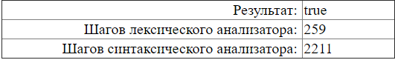
Рисунок 6 - Результат теста верной программы по шаблону SyntAsMultiFSM
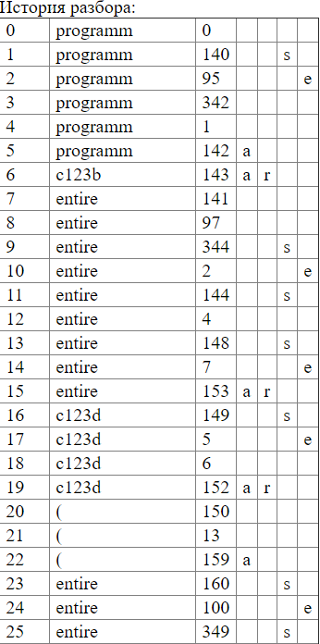)
Рисунок 7 - Результат теста верной программы по шаблону SyntAsMultiFSM
(часть истории разбора)

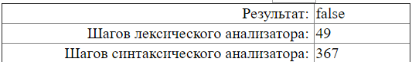
Рисунок 8 - Результат теста ошибочной программы по шаблону SyntAsMultiFSM
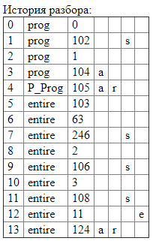
Рисунок 9 - Результат теста ошибочной программы по шаблону SyntAsMultiFSM
(история разбора)

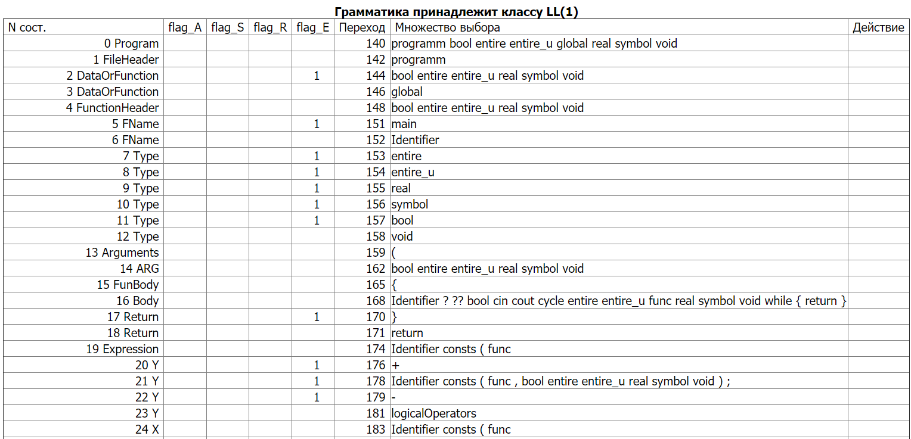
Рисунок 10 - Упр. Таблица с неск. Сост. По шаблону SyntAsMultiFSM

Каждому номеру состояния данной таблицы соответствует множество выбора, которое ожидается в каждом из состояний. Если, например, мы находимся в состоянии 17 и получаем не }, мы получим ошибку. Также в данной таблице имеется информация о флагах программы, описанных выше, и значения перехода.
Построим конечный автомат по шаблону SyntAsSingleFSM и изучим управляющую таблицу автомата.

Работоспособность тестовой программы в данном шаблоне:

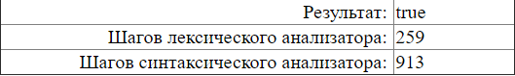
Рисунок 10 - Результат теста верной программы по шаблону SyntAsSingleFSM

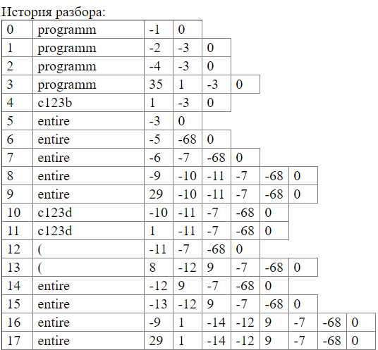
Рисунок 11 - Результат теста верной программы по шаблону SyntAsSingleFSM
(часть истории разбора)

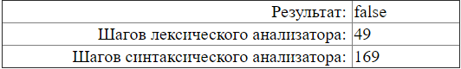
Рисунок 12 - Результат теста ошибочной программы по шаблону SyntAsSingleFSM

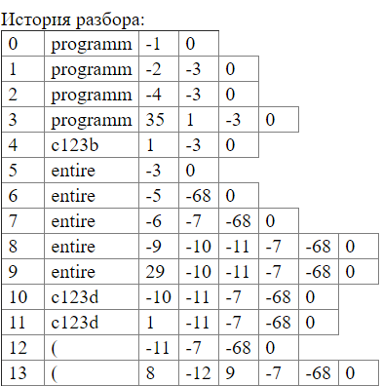
Рисунок 13 - Результат теста ошибочной программы по шаблону SyntAsSingleFSM
(история разбора)

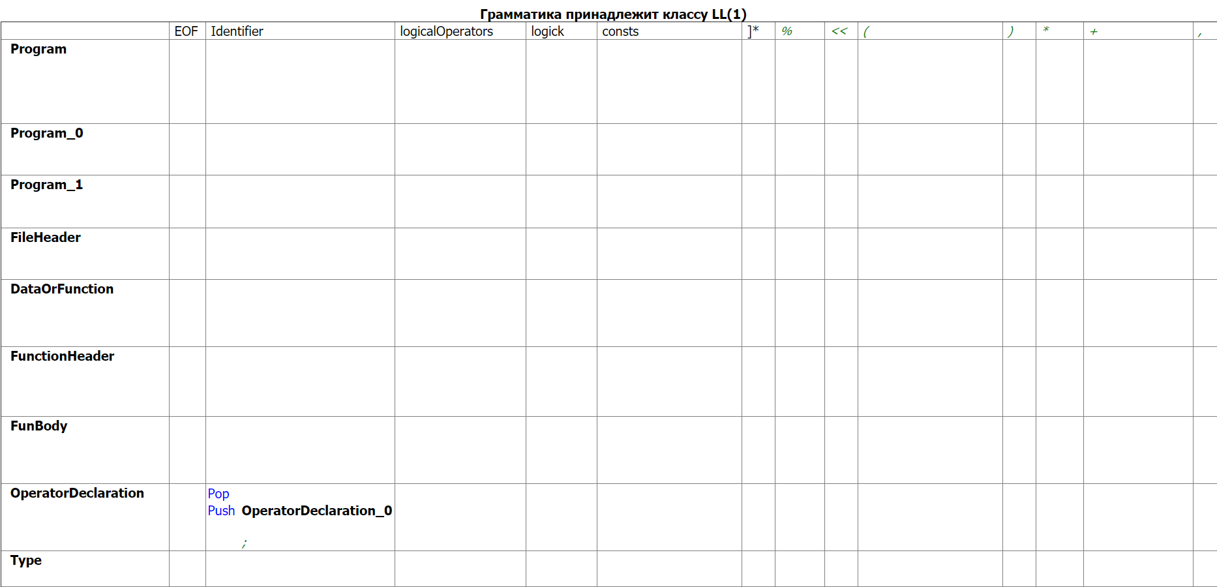
Рисунок 14 - Часть управляющей таблицы по шаблону SyntAsSingleFSM

Данная таблица также сообщает о множествах выбора в каждом состоянии программы. Левый столбец – состояния, в которых может находиться программа, первая строка – общее множество выбора. Если пересечение пустое – содержимое общего множества выбора данного столбца не входит в множество выбора состояния данной строки.

Построим конечный автомат по шаблону SyntAsRD, проверим работоспособность тестовой программы:

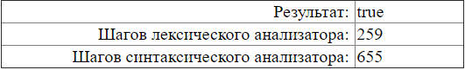
Рисунок 15 - Результат теста верной программы по шаблону SyntAsRD

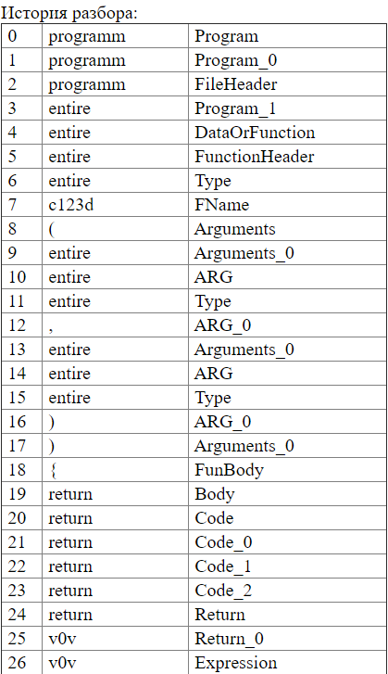
Рисунок 16 - Результат теста верной программы по шаблону SyntAsRD
(часть истории разбора)

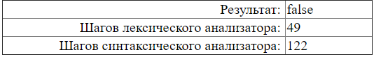
Рисунок 17 - Результат теста ошибочной программы по шаблону SyntAsRD

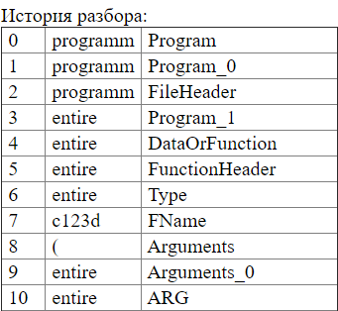
Рисунок 18 - Результат теста ошибочной программы по шаблону SyntAsRD
(история разбора)
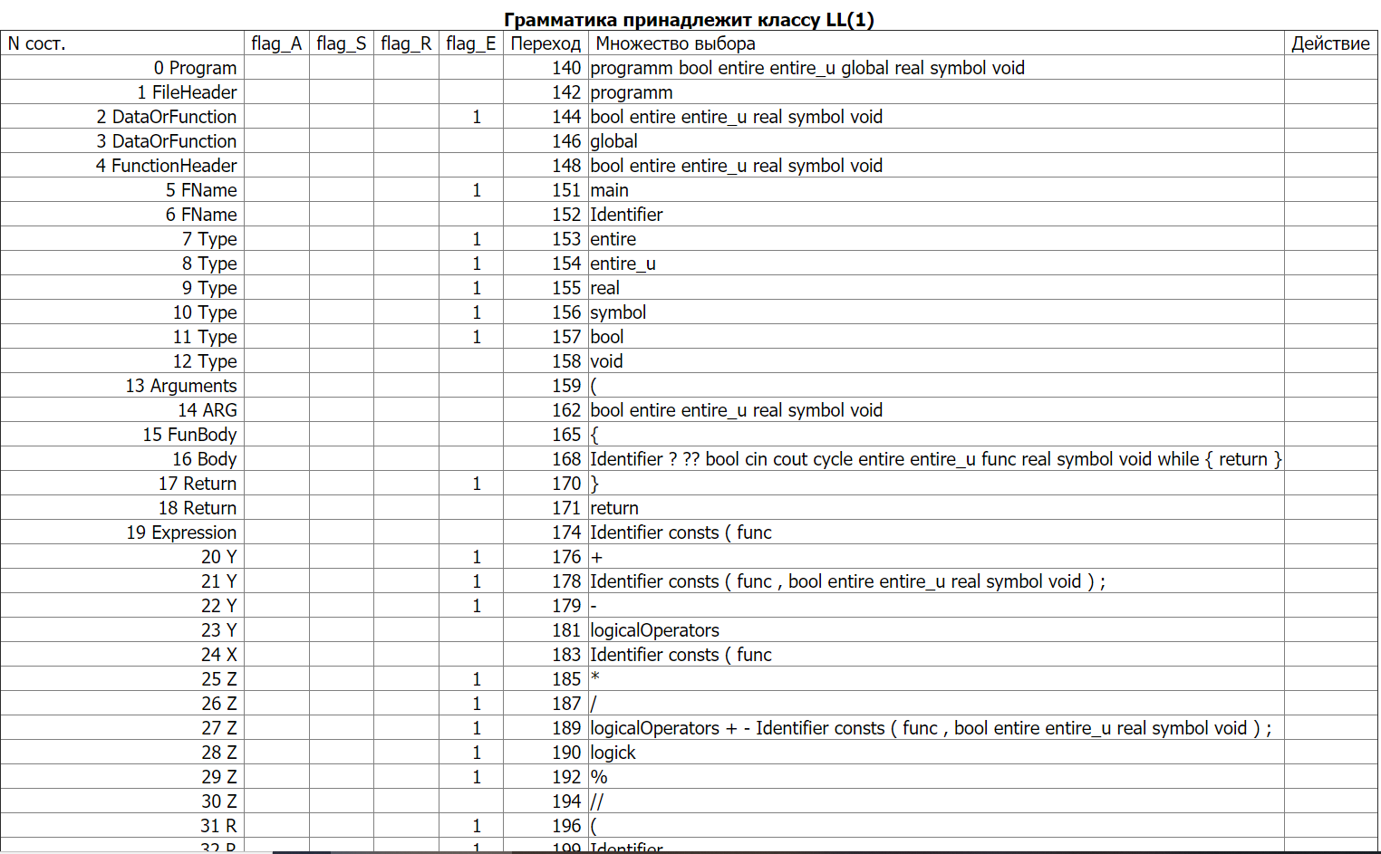
Рисунок 19 – часть управляющей таблицы построенной по шаблону syntAsRD
Как мы видим, управляющая таблица построенная по шаблону syntAsRD полностью схожа с управляющей таблицей построенной по шаблону SyntAsMultiFSM.
На мой взгляд, самый удобный и понятный является автомат, построенный по шаблону SyntAsRD. История разбора отлично отражает ход работы автомата и наличие ошибок. Так же история разбора на перегружена.

Вывод:
В результате данной лабораторной работы были реализованы основные принципы построения собственной программы по средствам грамматики, изучены три различных шаблона построения автомата.
Были разобраны структуры управляющих таблиц автоматов, изучено их строение и назначение их клеток и полей.
Изучено поведение различных акцепторов, а также выбран наиболее удобный для разработки шаблон.
Были изучены основные идеи и понятий нисходящих методов синтаксического анализа.

